COMUNICATO STAMPA

NEL CORPO DELLA CITTÁ
PERCORSI DI INCLUSIONE SOCIALE E TRASFORMAZIONI URBANE
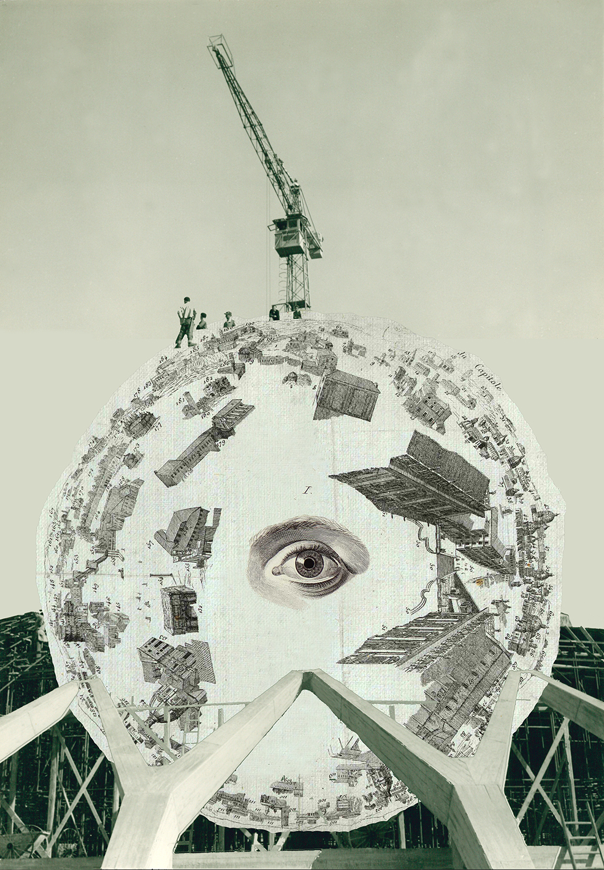
Mostra diffusa di Gea Casolaro
©Gea Casolaro

5 Ottobre – 31 Ottobre 2018
Ingresso gratuito

Museo Laboratorio della Mente
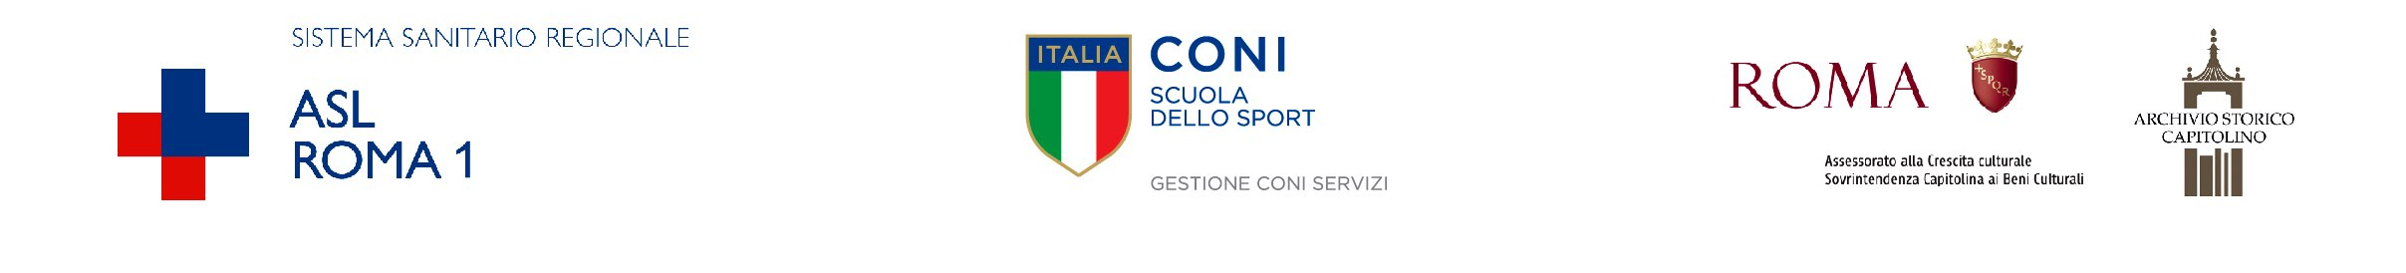
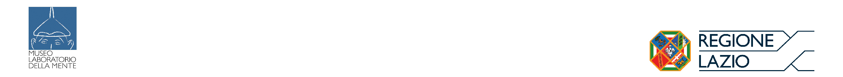
Padiglione 6, Piazza Santa Maria della Pietà 5, Roma
Archivio Storico Capitolino
Piazza dell’Orologio 4, Roma
Biblioteca Sportiva Nazionale del CONI
Largo Giulio Onesti 1, Roma

Opening 5 Ottobre, ore 18 Museo Laboratorio della Mente

La mostra diffusa Nel corpo della città. Percorsi di inclusione sociale e trasformazioni urbane dell’artista Gea Casolaro, attraverso lo sguardo poetico dell’arte contemporanea percorre alcuni spazi significativi per la storia sociale della città di Roma: il Villaggio Olimpico e le strutture delle Olimpiadi del 1960, l’ex Ospedale Psichiatrico Santa Maria della Pietà e l’Ospedale Santo Spirito in Saxia. Questi spazi seppur differenti tra loro hanno la caratteristica di essere stati pianificati appositamente per accogliere specifiche comunità che al loro interno hanno condiviso pratiche e condizioni di vita. Sono luoghi fortemente connotati e la stessa struttura architettonica rispecchia la necessità di dare forma alla vita che accolgono, così come la distanza o l’inclusione rispetto al tessuto urbano che li circonda racconta la storia della città, della sua evoluzione e delle sue trasformazioni. Sono spazi che cambiano nel tempo come cambiano le rappresentazioni dei corpi che li attraversano conferendogli nuove identità e funzioni. Efficace metafora per indagare queste realtà è il corpo, quello fisico del soggetto che ne entra a far parte e quello immaginato e percepito dalla società; quelli di atleti e pazienti sono corpi disciplinati, corpi indagati, corpi controllati, curati, mostrati o al contrario nascosti. Ma il corpo è anche quello della città, quello reso visibile dalla sua cartografia, dal modo in cui ingloba o tiene a margine questi spazi e le vite che li abitano.
Gea Casolaro ha scandagliato le memorie di questi luoghi che, custodite in musei, archivi e biblioteche, costituiscono risorse preziose per ricostruire le vicende di queste istituzioni e delle comunità che ospitavano, vicende che rimandano, su un piano più ampio, alle storie della città e dei suoi continui cambiamenti.
Le testimonianze dell’ex manicomio di Santa Maria della Pietà sono raccolte presso il Museo Laboratorio della Mente e la Biblioteca Cencelli, che, insieme alla Biblioteca Lancisiana, con i suoi documenti relativi al Santo Spirito in Saxia, sono oggi parte della ASL Roma 1. Per quello che riguarda le Olimpiadi e i luoghi dello sport un fondamentale centro di documentazione è costituito dalla Biblioteca Sportiva Nazionale del Coni, mentre la ricerca sulle connessioni tra questi spazi e un più ampio ambito cittadino ha come riferimento la Biblioteca Romana dell’Archivio Storico Capitolino, afferente alla Sovrintendenza Capitolina di Roma Capitale.
L’obiettivo del progetto è anche quello di attivare uno scambio tra i centri di documentazione che conservano le memorie di questi spazi, di aprirli al pubblico mettendone in rilievo la ricchezza del patrimonio che custodiscono.
Nel corso di otto mesi Gea Casolaro ha lavorato esplorando archivi, depositi, cataloghi e raccolte di questi spazi, alla ricerca di connessioni poetiche. Il suo lavoro rivela un inaspettato legame tra le forme di oggetti e documenti che svela altre possibili interpretazioni della storia. La mostra avrà luogo contemporaneamente in tre sedi, alla proiezione dell’opera di Gea Casolaro, espressamente realizzata per questo progetto, si accompagnerà un’esposizione di opere, testi e materiali di archivio utilizzati dall’artista nel suo lavoro e provenienti dai diversi istituti culturali.

Inoltre nel corso della mostra si terranno tre incontri di approfondimento in cui, in maniera libera e informale, si potrà dialogare con l’artista e alcuni ospiti invitati a portare un loro contributo sul tema: antropologi, architetti, filosofi, giornalisti, sociologi, storici dell’arte, urbanisti.

Calendario degli incontri:
5 ottobre 2018, 18.00 - Museo Laboratorio della Mente
11 ottobre 2018, ore 17.30 - Biblioteca Sportiva Nazionale del CONI
23 ottobre 2018, ore 17.30 - Archivio Storico Capitolino

Il progetto è stato finanziato con la legge regionale 23 Ottobre 2009, n. 26 – Avviso pubblico “La Cultura fa Sistema”.

Gea Casolaro, da venticinque anni indaga attraverso la fotografia, il video, la scrittura, l’installazione, il nostro rapporto con le immagini, l’attualità, la società, la storia. La sua ricerca mira ad attivare un dialogo permanente tra le esperienze e le persone, per ampliare la capacità di analisi e di conoscenza della realtà attraverso i punti di vista altrui.
Tra i suoi progetti degli ultimi anni ricordiamo Still here sul rapporto tra cinema e vita quotidiana nella capitale francese dove Gea Casolaro è stata in residenza nove mesi nel 2009 presso la Cité Internationale des Arts per trasferirsi poi stabilmente.
Nel 2011, in occasione della LIV Biennale di Venezia, Padiglione italiano nel mondo, ha esposto presso l'Istituto Italiano di Cultura di Strasburgo una serie di opere sul tema delle frontiere.
Nel 2012 ha partecipato al Festival Images di Vevey, in Svizzera.
Nel 2013 Gea Casolaro è stata in residenza per tre mesi presso l'Istituto Italiano di Cultura di Addis Abeba in Etiopia, realizzando un lavoro collettivo con un gruppo di studenti della Alle School of Fine Arts and Design dal titolo Sharing Gazes. Nello stesso anno ha realizzato due missioni fotografiche commissionate: la prima nel Principato di Monaco (il lavoro Forever Monte-Carlo è stato esposto presso The Forbes Galleries a New York); la seconda in Lussemburgo al CNA Centre nationale de l'audiovisuel, dove ha realizzato un ritratto delle complesse sfaccettature del Paese attraverso una mostra di mail-art-relazionale, intitolata Send Me a Postcard, a site aside, inside, in between, away.
Nel 2015 è stata in residenza per oltre due mesi presso l’Istituto Italiano di Cultura di Lima per un progetto di arte partecipativa ispirato al lavoro del fotografo andino Martín Chambi, realizzato con un gruppo di fotografi professionisti e amatoriali presso il Centro de la Imagen.
Nel 2016 è stata l’artista vincitrice del bando di concorso del Comune di Casale Monferrato per la realizzazione di un monumento di arte pubblica per il “Parco Eternot” nato sul sito dove sorgeva la tristemente famosa fabbrica Eternit.
È del 2017 la sua grande personale Con lo sguardo dell’altro, presso il Macro, Museo di arte contemporanea di Roma.

Gea Casolaro è rappresentata dalla galleria The Gallery Apart

www.thegalleryapart.it/casolaro/casolaro-eng.aspx

5 Ottobre – 31 Ottobre 2018
Ingresso gratuito

Museo Laboratorio della Mente
Padiglione 6, Piazza Santa Maria della Pietà 5, Roma
Lunedì – Sabato dalle 9 alle 17
0668352858
museodellamente@aslroma1.it
www.museodellamente.it

Archivio Storico Capitolino
Piazza dell’Orologio 4, Roma
Lunedì – Venerdì dalle 9 alle 16
0667108100
archivio.capitolino@comune.roma.it
www.archiviocapitolino.it

Biblioteca Sportiva Nazionale del CONI
Largo Giulio Onesti 1, Roma
Martedì – Mercoledì – Giovedì dalle 9,30 alle 13 – 13.30 alle 16.30
0632729174
bsn@coni.it
www.scuoladellosport.coni.it

UFFICIO STAMPA
Dott.ssa Roberta Mochi
roberta.mochi@aslroma1.it
www.aslroma1.it
0668352053

